Consulta acerca del manejo de datos en AWS

Willian Jadán
Facultad de Ingeniería y Arquitectura, Universidad Técnica Particular De Loja
Prácticum 2.1
Tutor Externo: ###
28 de noviembre de 2025

Amazon Web Services
Marco Teórico
¿Qué es AMS?
Investigar Conceptos
Amazon web service es el servicio a la nube que brinda más de 200 servicios completos desde centros de datos de todo el mundo. Su uso permite reducir los costos al no tener que depender en gran cantidad de servidores físicos y tener que configurarlos, también aumenta la agilidad e innovación.

Sus orígenes se remontan en la década de los 2000 donde AWS pasó de ser un proveedor de servicios de infraestructura a convertirse en todo un ecosistema que brinda soporte a una amplia variedad de aplicaciones como:
- Páginas web
- Aplicaciones móviles
- Aplicaciones a nivel empresarial
- Sistemas loT
- Servicios para la computación
- Almacenamiento en la nube
- Gestión de bases de datos
- Más servicios de cloud computing

¿Cómo funciona?
Investigar para que sirve, como funciona, donde se aplica
Cuando hablamos de agilizar el trabajo de las empresas, nos referimos a que con Amazon Web Service podemos destacar:

- Cloud computing: Amazon Web Services ofrece todo lo necesario para el mantenimiento y escalado de servicios cloud, por ejemplo:
  - IaaS
  - PaaS
  - SaaS
  - Herramientas como Amazon EC2 facilitan la creación y gestión de entornos de trabajo en la nube.
- Redes privadas virtuales. Amazon VPC es una herramienta ideal para:
  - Creación de redes privadas actuales
  - Incrementa el nivel de seguridad en los accesos a la nube de un negocio
- Gestión cloud de bases de datos: Los servicios de bases de datos de AWS, como Amazon RDS, facilitan la creación, administración y gestión de bases de datos, facilitando el acceso a la información, con independencia del dispositivo, lugar u horario.
- Infraestructura global: AWS opera centros de datos en varias regiones y zonas de disponibilidad de todo el mundo, garantizando un rendimiento rápido y fiable independientemente de tu ubicación.
- Gran comunidad y ecosistema: Una amplia red de clientes, socios e integraciones de terceros hace de AWS una comunidad próspera, facilitando la resolución de problemas y el aprendizaje.
- Otros usos de AWS. Los distintos servicios de Amazon Web Services pueden utilizarse con muchos otros fines como la creación de aplicaciones empresariales, la gestión de apps móviles, sistemas de disaster recovery y backup, creación de sitios web de alto desempeño, servicios de doble autenticación, gestión de IoT, e inteligencia de negocios, entre otras.

Historia
Historia de AWS
Los servicios de Amazon Web Service empezaron desde el año 2002 ofreciendo servicios a los desarrolladores, lo que despertó interés en más desarrolladores que gracias a ellos fué que se impulsó la creación de más aplicaciones.
Para el año 2003 la plataforma empezó a experimentar el desarrollo de nuevas soluciones centradas en bases de datos, computación y almacenamiento. Para el año 2004 se encontraban ya en creación más de 100 aplicaciones.
En 2006 se lanzaron tres servicios:
- Amazon S3
- Amazon SQS
- Amazon EC2
El objetivo principal de estos servicios era que los desarrolladores se centraran más en la innovación de ideas antes que preocuparse por el almacenamiento de datos.
En el año 2013 Amazon ofrecía certificaciones a los desarrolladores que logren perfeccionar sus habilidades en Amazon Web Services.
En 2014 Amazon presentó Red de socios AWS para ayudar a las empresas a crecer.
A partir de 2016 en adelante, Amazon continúa creciendo y expandiéndose ofreciendo múltiples servicios ayudando a los desarrolladores y empresas de todo el mundo, actualmente en 2025 existen más de 200 servicios disponibles

¿Qué Servicios hay?
Amazon Web Service ofrece más de 200 servicios completamente administrados , divididos en distintas categorías según la necesidad que cubren. A continuación se presentan los servicios más importantes, qué hacen, para qué sirven y el proceso general que siguen dentro del ecosistema AWS.

Base de datos
Esta categoría es crucial ya que se dedica exclusivamente en todo lo relacionado con las bases de datos
Servicio | Definición | Utilidad | Compatibilidad
Amazon RDS | Es un servicio de administración de bases de datos que elimina procesos manuales pesados | Permite crear bases de datos en minutos sin preocuparse por las copias de seguridad o aplicación de parches | Soporta motores de: MySQL, Oracle, Microsoft SQL server, MaríaDB, PostgreSQL con formatos  XML, csv, sql, txt, json
Amazon Aurora | Servicio que funciona como motor de bases de datos dedicado a mejorar el rendimiento | Aurora ofrece 5 veces el rendimiento en MySQL y 3 veces en PostgreSQL | Soporta extensiones de archivos .sql, json, XML, csv, txt
Amazon DynamoDB | Servicio de Bases de datos NoSQL de clave-valor | Permite administrar bases de datos en varias regiones con alto rendimiento y baja latencia | Soporta extensión json, csv por otro lado puede servir para migraciones
Amazon Neptune | Servicio de Bases de datos basadas en Grafos donde trabajos con millones de relaciones | Los grafos permiten mejorar el rendimiento en cuanto a la consulta de relaciones como manejo de datos por redes sociales, detección de fraudes, recomendación de productos en base a los comportamientos del usuario | Csv y xml con formatos estrictos en el encabezado.  Otras extensiones de datos como: .ttl, nt, nq.  Podemos consultar los grafos con Gremlin o SPARQL
Amazon Timestream | Es un servicio de base de datos dedicado los datos que cambian considerablemente de estado | Podemos trabajar mejor con los datos que cambian de estado en tiempo real, como datos de clima, datos de estadística que cambian rápidamente, así podemos evitar problemas de rendimiento y de alta latencia | Podemos trabajar con datos csv y json (solo podemos usarlos con una API)
Amazon DocumentDB | Está centrado en bases de datos NoSQL trabajando con documentos en formato json compatible con MongoDB | Este servicio permite migrar la conexión de MongoDB a DocumentDB sin tener que cambiar el código, este servicio trabaja a profundidad con documentos json de alta escalabilidad | Documentos Json y motor de Base de Datos MongoDB

Análisis
El análisis también es importante cuando trabajamos con bases de datos, las soluciones de BD modernas utilizan los análisis y procesamiento en tiempo real.

Servicio | Definición | Utilidad | Compatibilidad
Amazon Redshift | Es una herramienta de almacenamiento de datos que facilita la ejecución de análisis | Permite realizar consultas complejas sobre grandes volúmenes de datos como Petabytes. Además, a diferencia de los almacenes de datos tradicionales, redshift nos ofrece mejor rendimiento, costos, escalabilidad y seguridad. | Se recomiendo archivos con extensión “parquet”, también se puede usar archivos csv y json.
Amazon Athena | Es un servicio que permite realizar consultas en S3 utilizando consultas SQL estándar. | Permite obtener información rápidamente sobre los datos almacenados en S3 puesto que no tiene servidor, es útil para el análisis de datos de forma rápida sin crear servidores. | Los archivos que se pueden manejar en S3 y SQL son csv, json, parquet
Amazon Glue | Es un servicio que permite preparar los datos desde arreglar su estructura, limpieza de datos | Su enfoque está en transformar los datos tomando su estructura, tomando archivos que pueden ser incompatibles para transformarlos en formatos útiles | Se recomienda trabajo con archivos parquet, orc, avro en big data  Para textos y documentos podemos trabajar con csv, json

Almacenamiento
Útil para guardar los datos de forma segura.
Servicio | Definición | Utilidad | Compatibilidad
Amazon S3 | Amazon S3 es una herramienta de almacenamiento de datos que ofrece disponibilidad de datos, seguridad y rendimiento | Suele usar para almacenamiento, copias de seguridad, archivos, recuperación en caso de error, aplicaciones | Acepta cualquier tipo de formato
Amazon Glacier | Es un servicio alternativo de S3 que permite guardar archivos que rara vez se usen como respaldos de datos | Su uso es más económico con seguridad alta a costa de tener que esperar un tiempo limitado para recuperación de datos que pueden ser desde milisegundos, minutos e incluso horas. | Misma compatibilidad que Amazon S3.

Propuestas de Arquitecturas
Con los servicios investigados, se han propuesto 3 arquitecturas para casos selectos:
Manejo de Página Web
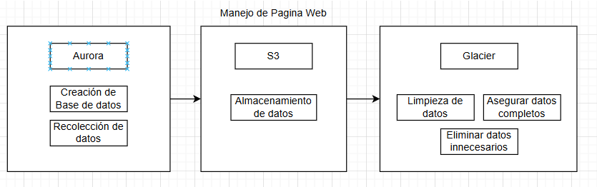
Contexto:
Manejar datos de una nueva página web que requiere almacenar los datos personales de los usuarios, la propuesta es la siguiente:
- Amazon Aurora para tener alto rendimiento en consulta de usuarios y transacciones
- Amazon S3 Para guardar archivos en pdf o imágenes
- Amazon Glacier para guardar un respaldo

Analizar grandes volúmenes de datos
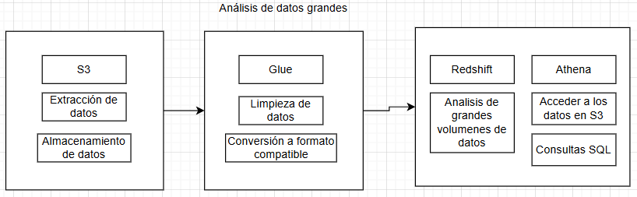
Contexto:
Para casos especiales de tener una gran cantidad de volúmenes de datos proponemos la siguiente arquitectura:
- S3 para almacenar datos crudos de momento
- Glue ayuda en limpieza de datos y ordenar su estructura, ahora podemos usar dos opciones:
  - - Athena que analiza los datos con consultas sql desde S3
  - - Redshift en caso de ser grandes volúmenes de datos o realizar análisis complejos de datos

Detección de estafa o actividad sospechosa
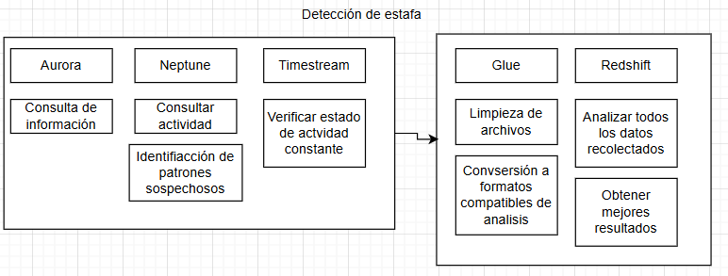
Contexto:
En caso de que un usuario realice actividades indebidas como actividad inusual en transacciones bancarias, proponemos la siguiente arquitectura:
- Aurora para obtener el registro que tiene el usuario
- Neptune obtenemos las actividades que ha tenido visualizando todas las relaciones con posibles sospechas
  - Timestream por si actualiza sus datos seguido aunque puede ser opcional
- Glue(Limpieza de datos para obtener mejores resultados)
- Redshift(Para un análisis complejo con mejor resultado de las actividades)

